Styrets beretning for 2022
Stavanger Oratoriekor ble opprettet 20. juni 2011 av Ole Karsten Sundlisæter. Året 2021 ble i stor grad preget av restriksjoner pga korona-pandemien. Ved inngangen til 2022 var det fortsatt ingen koraktivitet, men i midten av januar ble restriksjonene opphevet, og koret kunne igjen starte opp ordinær virksomhet. Vi gjenopptok da innøvingen av Stabat Mater av Dvorák som ble avbrutt 2 år tidligere.
Styrets sammensetning etter årsmøtet mars 22:
Synnøve Vea: leder og kasserer
Gjert Andre Olsen (ny): nestleder og sekretær
Toralf Hebnes: inspisient/styremedlem
Dag Audun Rasmussen:kaffeansvarlig/styremedlem
Svein Størset (ny): medlem i programkomite/styremedlem

Revisor: Renè de Vries er korets revisor. Han er også Facebook-ansvarlig og søker voksenopplæringsmidler.
Valgkomite: I følge vedtektene fungerer styret som valgkomite.

Dirigenter:
Dirigent siden januar 2022 er Erik Aldner.

Styrets arbeid
Styret har hatt i alt 7 styremøter. Alle møtene har vært holdt i Hetlandskirken, de fleste i tilslutning til øvelser. Dirigenten har deltatt på alle møtene, noen ganger digitalt.
Koret var i desember 2021 i gang med innøving av de 3 siste kantatene i Juleoratoriet med tanke på framføring i januar 2022. Pga ny pandemi-nedstengning måtte denne konserten avlyses.
I begynnelsen av februar 22 startet vi opp igjen og gjenopptok da arbeidet med Dvoráks Stabat Mater som vi holdt på med da korona-restriksjonene første gang ble satt i verk i mars 2020.
Styret har valgt å opprette en programkomite bestående av Svein Størset, Kristin Bade Veire og Øystein Bache.

Styret har også vurdert å opprette en sponsorkomite og en markedsføringskomite
Etter søknad har det kommet på plass bedre belysning i kirken. Vår søknad om nye stoler er så langt ikke innfridd. Stolene vi nå har, ble i sin tid kjøpt av koret. Flere av dem er nå utslitt. Ettersom det ikke bare er oss som bruker disse stolene, mener vi at kirken bør bære kostnaden med nye stoler, men har foreløpig ikke fått medhold av Stavanger Kirkelige Fellesråd.

Oppfølging av vedtak fra forrige årsmøte
Møtet ble avholdt over 2 kvelder pga samtalen om strategiarbeid.
Hva slags kor vil vi være?
Vedtak: SOK vil hovedsakelig fremføre større korverk med orkester, men vil veksle mellom større verk og andre korverk med ulike typer akkompagnement.
Rekruttering:
Siden starten av koret har det vært fritt for alle å begynne, uten stemmeprøve. På årsmøtet ble det vedtatt at nye sangere heretter må prøvesynge for dirigenten.
Vedtak: Nye medlemmer synger for dirigenten for stemmeplassering. Nye medlemmer melder fra til stemmefører og korets leder at de ønsker å bli kormedlem og avtaler med dirigenten å synge for stemmeplassering. Nye kormedlemmer har en prøvetid på 3 øvelser. Dirigenten tar hensyn til både stemmekvalitet og korbalansen når opptak blir vurdert.
Styret er generelt positivt til å samarbeide med andre kor og musikk-utøvere. På forrige årsmøte ble det gjort følgende vedtak: SOK vil aktivt søke samarbeid med andre amatørkor og orkestre musikalsk, organisatorisk og økonomisk. Etter oppheving av restriksjonene gjenopptok vi samarbeidet med Sandnes Symfoniorkester om å framføre Juleoratoriet, denne gangen de 3 første kantatene.

Øvelser
Siden begynnelsen av februar har koret igjen hatt regelmessige øvelser mandag kl 18.30 – 20.45.

Øvingssted
Hetlandskirken/Frue kirke er fortsatt vårt faste øvingssted. Så langt har dette vært kostnadsfritt, men det er usikkert om det vil fortsette slik. Styret har hatt kontakt med daglig leder i Johanneskirken om dette, uten at det har ført til noen endelig avklaring. Det er også mange andre som ønsker å bruke kirken, og det kan føre til kollisjoner. Da får vi låne Johanneskirken, hvis den er ledig. Ved en anledning var begge kirkene opptatt, og vi fikk da låne Vardeneset kirke vederlagsfritt. For øvrig har dette så langt ikke vært noe problem, men vi anser uansett ikke kirken som optimal til vårt bruk. Ettersom vi ikke får flytte på kirkebenkene, er det litt trangt i koret hvor vi sitter. Videre får vi ikke lenger lov til å ha noen servering i kirken i forbindelse med pausen. Vi har pleid å ha kaffe, te og litt snacks, og mange savner nok det. Styret vurderer derfor andre mulige øvingssteder, men det er generelt vanskelig å finne øvingslokaler til lav kostnad i Stavanger.

Medlemmer:
Før pandemien våren 2020 hadde koret 69 medlemmer.
Etter pandemien har vi hatt en del frafall. Antallet har variert ila året, men er ved årets slutt 48, hvorav 5 er i permisjon: Det er altså et stykke igjen til vi er like mange som før pandemien. Vi ønsker for øvrig å bli enda flere enn før og har derfor behov for å verve flere sangere. Det er særlig behov for flere tenorer.
Høsten 2022 kjørte vi en vervekampanje, med plakater,designet av Hanne Eik, som ble hengt opp i diverse kirker og med annonsering i sosiale medier. Resultatet ble 2 basser, som var med på juleoratoriet, men som etterpå er gått tilbake til sine respektive kor.
Koret har stemmeførere. Medlemmene er bedt om å melde fravær fra øvelser til respektive stemmefører.

Stemmeførere: Stemmeførere er opprettet for hver stemmegruppe for å forbedre kommunikasjon med medlemmene. Stemmeførere ønsker nye medlemmer i gruppen velkommen, følger opp medlemmene i deres stemmegruppe og registrerer fravær, noe som ikke minst er viktig ifm voksenopplæringsmidler.
Stemmeførerne i 2022:
Sopran: Signe Are Knutsen
Alt: Elisabeth Larsen
Tenor og Bass: Rene de Vries

I tillegg er det forsøkt ut en ordning med musikalske stemmeførere. Disse skal ta initiativ til stemmeøvelser når det er påkrevd eller når det blir anbefalt av dirigenten.
Disse er p.t:
Sopran: Kristin Bade Veire
Alt: Ane Sjøbu
Tenor: Rene de Vries
Bass: Per Dahl
Konserter og arrangementer:
Dvorák: Stabat mater
Medvirkende 17 orkestermusikere fra Stavanger symfoniorkester.
Siri Kval Ødegård, sopran; Amelie Aldner, mezzo-sopran; Espen Solsbak, tenor; Jakub Niedziela, bass Konsert: Lørdag 2.4.2022 St. Petri kirke
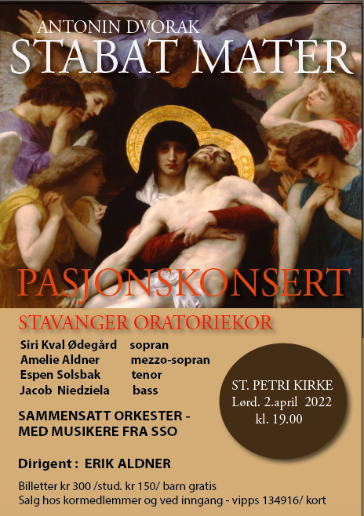
Publikum ca. 210 betalende pluss ca. 30 ukrainske flyktninger som kom inn gratis Etter mange utsettelser, da verket egentlig skulle framføres 23.3.2020, kom vi endelig i mål den 2. april. Alle våre 4 solister hadde tilknytning til distriktet. I tillegg var dette vår første konsert i regi av vår nye dirigent, Erik Aldner fra Sand. Musikalsk var dette en etterlengtet konsert etter Covid. Det kunne en merke både på musikere, solister og publikum. Det ble også en god framføring og trampeklapp fra publikum. Økonomisk ble det et lite underskudd.
Vennekonsert
For første gang prøvde vi oss med ren vennekonsert, betaling frivillig, 9. september i Hetlandskirken
Vi sang et sammensatt a capella program, med bl.a. musikk av Palestrina.
Ca 50 tilhørere
Frivillighetens år
Her deltok vi i regi av Rogaland Sangerforum den 22.oktober og hadde sangoppdrag på sykehjem, i tillegg til diverse popup konserter i sentrum. Repertoaret var deler av a capella programmet fra vennekonserten. Dagen ble avsluttet med pizza på the Garden for de som ville være med.
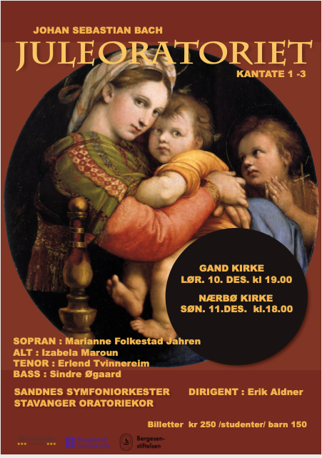
Bachs Juleoratorium, de 3 første kantatene
Medvirkende Sandnes symfoniorkester m/3 innleide tilleggsmusikere og Ghislain Gourvennec, orgel. Ragnhild Thu Austnaberg, sopran; Izabella Loviskova, alt; Erlend Tvinnereim, tenor; Sindre Øgaard, bass.
Konserter lørdag 10.desember Gand kirke, Sandnes Søndag 11.desember Nærbø kirke.
Publikum I alt ca. 160, fordelt på 100 i Gand og 60 på Nærbø. Dette var et konsertsamarbeid som startet allerede i 2020, men som på grunn av pandemien ikke kunne gjennomføres før nå. Tre av solistene var lokale, med tenoren Erlend Tvinnereim fra Bergen som eneste unntaket.
Førjulstiden kan være en utfordrende tid å trekke publikum fordi det er mange konserter noenlunde på samme tiden. Dette var også tilfellet i år, forsterket av det faktum at publikum ikke er helt tilbake etter pandemien. Derav de dårlige publikumstallene, som lå under halvparten av det som var budsjettert. Dette til tross for intens markedsføring, både ved hjelp av plakater og sosiale medier. En annen medvirkende årsak var også at vi ikke påla våre medlemmer å selge minst 2 billetter hver, slik vi gjør når konsertene holdes i Stavanger.
Erik var ansvarlig for innstuderingen sammen med orkesteret. På tross av dårlig publikumstall, fungerte samarbeidet med orkester, kor og dirigent særdeles godt. Det ligger an til samarbeid om framtidige konserter mellom kor og orkester.

Publisitet
Styret tror at koret har potensiale for å nå et større publikum, men det er vanskelig å nå ut med informasjon om våre arrangementer. Vi har redusert bruken av plakater som vi tror har liten funksjon. Før Stabat Mater hadde vi 2-spalters annonse i Stavanger Aftenblad, men det er vanskelig å se noen sikker effekt av annonsen.
Informasjonen skjer nå via Facebook, hjemmeside, løpesedler og gjennom bekjentskap og venner av koret. Styret vil fortsette arbeidet med hvordan vi kan nå lenger ut.

Økonomi
Vi får et underskudd på ca. 35000 i 2022. Kostnadene er under kontroll, men vi har for dårlig billettsalg. Dette ble spesielt tydelig for Juleoratoriet; da koret ikke ble pålagt å kjøpe 2 billetter hver pga at konsertene ikke var i Stavanger, var det dårlig med billettsalg og den forventede effekten av at vi spilte sammen med orkester fra Sandnes uteble.
Prosjektstøtten har vært god. Vi har søkt støtte fra Bergensenstiftelsen, Rogaland Musikkråd, Norges korforbund og Sparebank Vest, og har fått til sammen fått 113.500 kr i 2022. Uten denne støtten hadde vi i praksis vært ute av stand til å møte våre forpliktelser.
For øvrig henvises til resultatregnskap for 2022 og balanse pr 31.12.2022 i eget dokument.

Kommunikasjon
Korets medlemmer har møtt mandagene til de ukentlige korøvelser. Her har styret kommet med beskjeder og vært tilgjengelig for forslag, tilbakemeldinger og spørsmål. Det henstilles til alle medlemmene om å møte presis!
Ved siden av dette har det meste av kommunikasjonen med medlemmene foregått via e-post, infoskriv, nyheter på hjemmesiden og påminnelser på vår facebookside.

Hjemmesiden til foreningen er www.stavangeroratoriekor.no . For de som er interessert i korets virksomhet er hjemmesiden en viktig kanal for informasjon. Her legges det ut nyheter, informasjon om prosjektene, vi annonserer de neste konsertene, og i tillegg annen viktig informasjon til medlemmene og øvingsfiler. Det er og en kontaktside for potensielt nye medlemmer.

Hjemmesiden vedlikeholdes av korets leder, med assistanse fra tidligere medlem Harald Ebeltoft i spesielle tilfeller.

Praktiske organisatoriske saker
Foreningen Stavanger oratoriekor er registrert som frivillig organisasjon i Enhets- og frivillighetsregisteret med organisasjonsnummer 997 125 258. Bankforbindelse er DnB.

Koret har egne hjemmesider på internett: www.stavangeroratoriekor.no. E-postadresse for koret er stavangeroratoriekor@gmail.com. Koret har også egen Facebook-side.

Stavanger oratoriekor er medlem av Norsk Sangerforum, en paraplyorganisasjon for kor og sanggrupper. Gjennom dette medlemskapet får foreningen tilgang til diverse forsikrings- og støtteordninger, bl.a. voksenopplæringsmidler og momskompensasjon.

Sluttord

Med dette presenterer styret i Stavanger Oratoriekor årsberetningen 2022 for årsmøtet.
Vi vil takke dirigent Erik Aldner, alle medlemmer, musikere, publikummere, andre samarbeidspartnere og støttespillere for samarbeidet og innsats. Uten deres bidrag hadde Stavanger oratoriekor ikke kunnet gjennomføre sine aktiviteter og styret ikke hatt mulighet til å gjøre sitt arbeid!

Stavanger, 19. februar 2023

Styret i Stavanger oratoriekor

Synnøve Vea, styreleder/kasserer Gjert André Olsen,nestleder

Toralf Hebnes, styremedlem Svein Størset, styremedlem

Dag Audun Rasmussen, styremedlem

Vedlegg 1: Æresmedlemmer i Stavanger oratoriekor

1) Helge Birkeland,
sanger, korinspirator og sangpedagog

Tildelt æresmedlemskap i Stavanger oratoriekor 23. oktober 2013.

2) Ole Karsten Sundlisæter,
dirigent, komponist, korleder, organist, inspirator

Tildelt æresmedlemskap i Stavanger oratoriekor 27. november 2016.

Vedlegg 2: Semesterplaner våren og høsten 2022

